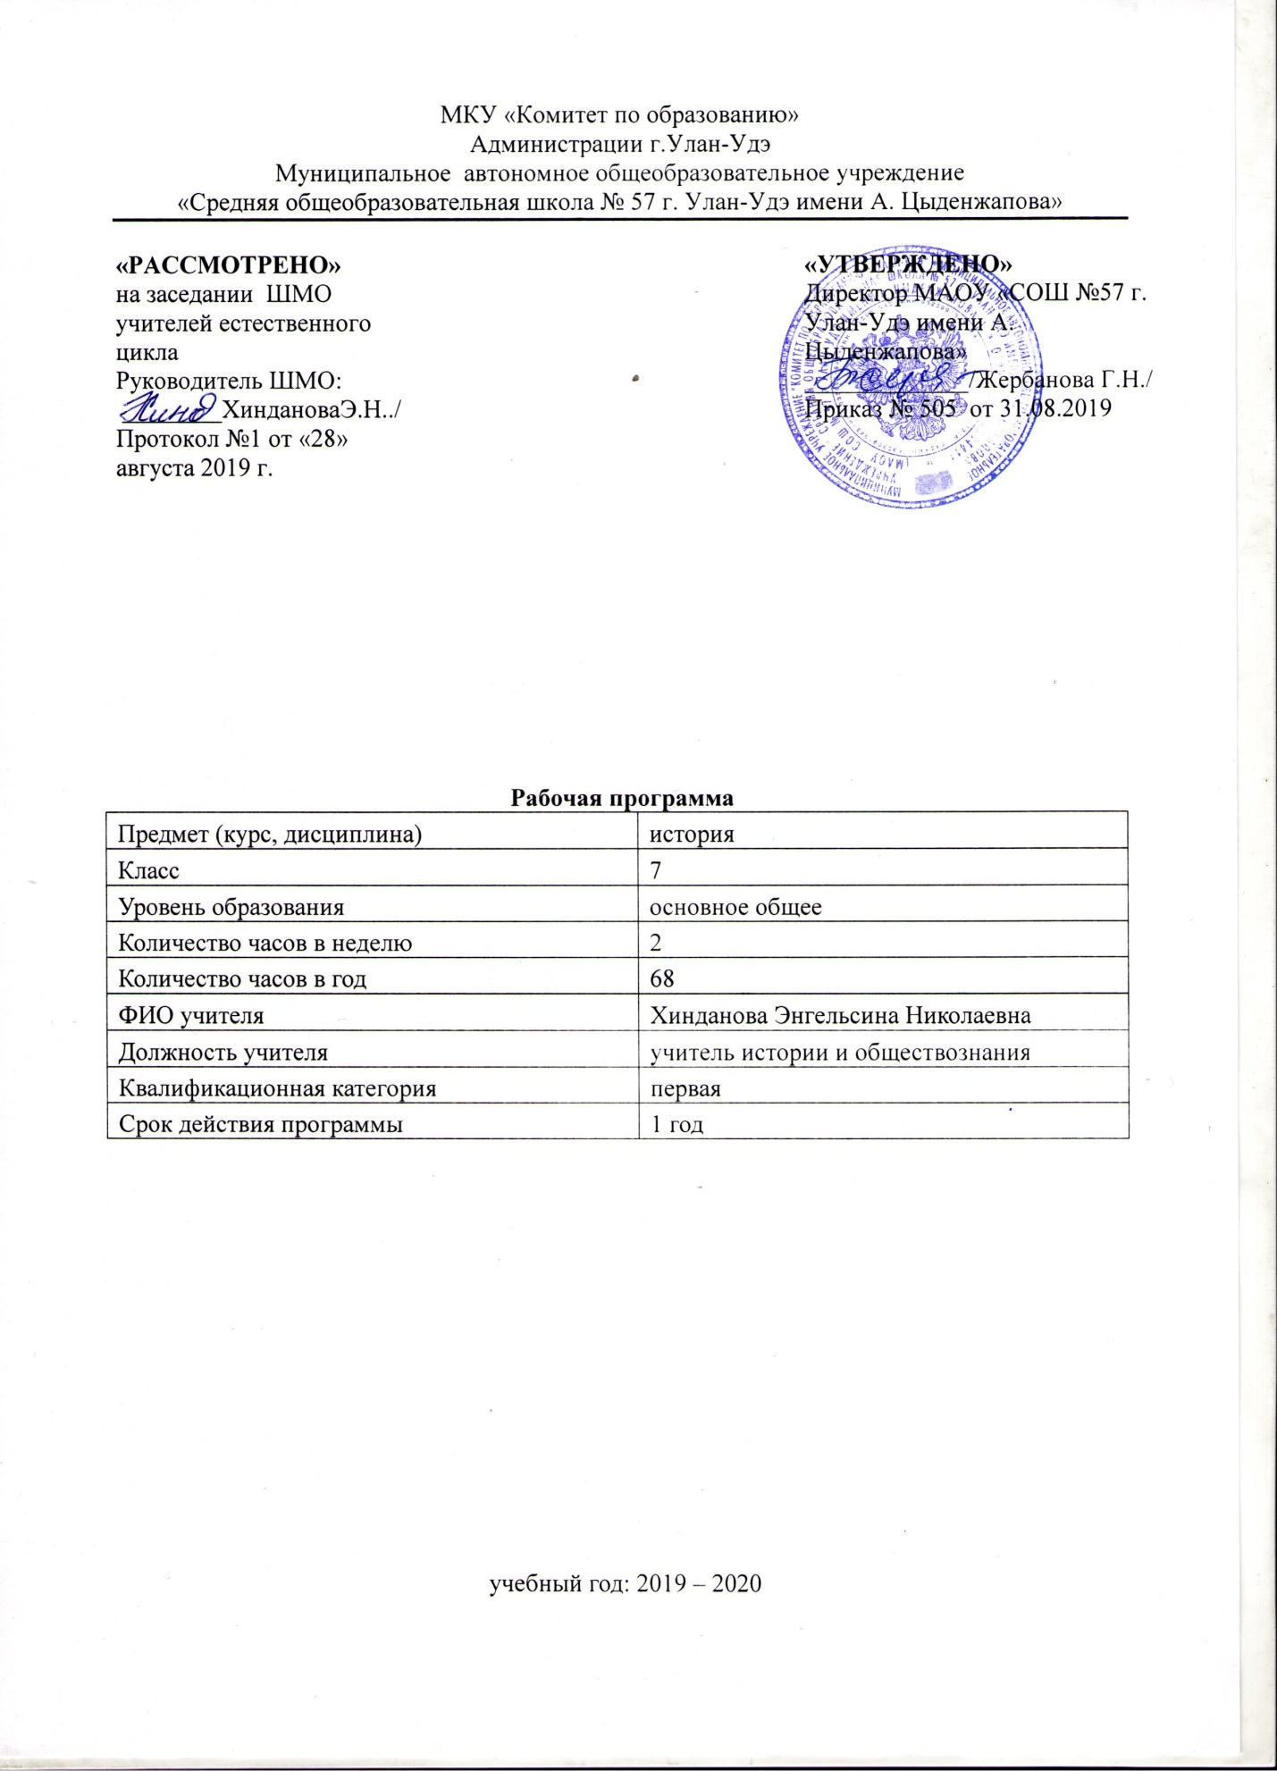

**Пояснительная записка**

Рабочая программа по истории для 7 классов составлена в соответствии с правовыми и нормативными документами:

* Федеральный Закон «Об образовании в Российской Федерации» (от 29.12. 2012 г. № 273-ФЗ);
* Федеральный государственный образовательный стандарт основного общего образования, утвержденным приказом Министерства образования и науки Российской Федерации от 17.12.2010 № 1897 (далее – ФГОС основного общего образования) (в ред. Приказов Министерства образования и науки России от 29.12.2014 N 1644, от 31.12.2015 N 1577);

- Приказ Министерства просвещения Российской Федерации от 08.05.2019 г. № 233 «О внесении изменений в федеральный перечень учебников, рекомендуемых к использованию при реализации имеющих государственную аккредитацию образовательных программ начального общего, основного общего, среднего общего образования, утвержденный приказом Министерства просвещения Российской Федерации от 28.12.2018 г. № 345.

* Концепции единого учебно-методического комплекса по отечественной истории (включающей Историко-культурный стандарт),Примерной программы по истории для 5-10 классов, авторской программы по Истории России к предметной линии учебников Н. М. Арсентьева, А. А. Данилова и др. под редакцией А. В. Торкунова в основной школе (6—9 классы)

**УМК:** Содержание учебного предмета «История» в основной школе изучается в рамках двух курсов: «История России» и «Всеобщая история». Данная рабочая программа направлена на изучение курса «История России. Всеобщая история» (7 класс). Программа предполагает использование учебников: 1.«История России. 7 класс». Н. М. Арсентьев, А. А. Данилов и др. под редакцией А. В. Торкунова. М., «Просвещение», 2017. 2. Юдовская А.Я. Всеобщая история. История Нового времени, 1500 — 1800. 7 класс. М., «Просвещение», 2017.

Программа реализуется в объеме 68 часов из расчёта 2 часа в неделю.

Программа детализирует и раскрывает содержание стандарта, определяет общую стратегию обучения, воспитания и развития учащихся средствами учебного предмета в соответствии с целями изучения истории, которые определены стандартом.

**Цель:** формирование у обучающихся целостной картины российской и мировой истории, учитывающей взаимосвязь всех ее этапов, их значимость для понимания современного места и роли России в мире, важность вклада каждого народа, его культуры в общую историю страны и мировую историю, формирование личностной позиции по основным этапам развития российского государства и общества, а также современного образа России.

**Задачи изучения истории в основной школе**:

* формирование у молодого поколения ориентиров для гражданской, этнонациональной, социальной, культурной самоидентификации в окружающем мире;
* овладение учащимися знаниями об основных этапах развития человеческого общества с древности до наших дней в социальной, экономической, политической, духовной и нравственной сферах при особом внимании к месту и роли России во всемирно-историческом процессе;
* воспитание учащихся в духе патриотизма, уважения к своему Отечеству;
* многонациональному Российскому государству в соответствии с идеями взаимопонимания, толерантности и мира между людьми и народами, в духе демократических ценностей современного общества;
* развитие у учащихся способности анализировать содержащуюся в различных источниках информацию о событиях и явлениях прошлого и настоящего, руководствуясь принципом историзма, в их динамике, взаимосвязи и взаимообусловленности;
* формирование у школьников умений применять исторические знания для осмысления сущности современных общественных явлений, в общении с другими людьми в современном поликультурном, полиэтничном и многоконфессиональном обществе.

**Планируемые результаты**

**Личностными результатами** являются:

* Воспитание российской гражданской идентичности: патриотизма, любви и уважения к Отечеству, чувства гордости за свою Родину, прошлое и настоящее многонационального народа России; осознание своей этнической принадлежности, знание истории, языка, культуры своего народа, своего края, основ культурного наследия народов России и человечества; усвоение гуманистических, демократических и традиционных ценностей многонационального российского общества; воспитание чувства ответственности и долга перед Родиной.
* Формирование ответственного отношения к учению, готовности и способности обучающихся к саморазвитию и самообразованию на основе мотивации к обучению и познанию, осознанному выбору и построению дальнейшей индивидуальной траектории образования на базе ориентировки в мире профессий и профессиональных предпочтений, с учётом устойчивых познавательных интересов.
* Формирование целостного мировоззрения, соответствующего современному уровню развития науки и общественной практики, учитывающего социальное, культурное, языковое, духовное многообразие современного мира.
* Формирование осознанного, уважительного и доброжелательного отношения к другому человеку, его мнению, мировоззрению, культуре, языку, вере, гражданской позиции, истории, культуре, религии, традициям, языкам, ценностям народов России и народов мира; готовности и способности вести диалог с другими людьми и достигать в нём взаимопонимания.
* Освоение социальных норм, правил поведения, ролей и форм социальной жизни в группах и сообществах, включая взрослые и социальные сообщества.
* Развитие морального сознания и компетентности в решении моральных проблем на основе личностного выбора, формирование нравственных чувств и нравственного поведения, осознанного и ответственного отношения к собственным поступкам.
* Формирование коммуникативной компетентности в общении и сотрудничестве со сверстниками, детьми старшего и младшего возраста, взрослыми в процессе образовательной, общественно-полезной, учебно-исследовательской, творческой и других видов деятельности.

**Метапредметнымирезультатами**

*Познавательные УУД:*

- овладение приёмами анализа  исторического события, документов,

- выведение следствий из определения понятия;

- умение сравнивать, приводить контрпримеры;

-постановка проблемного вопроса или проблемной ситуации, побуждающий у учащихся интерес к поиску ответа в ходе работы с дополнительным материалом.

- создание на уроках игровых ситуаций, игра позволяет сделать более динамичным и интересным процесс восприятия исторических фактов, имен, дат, названий географических объектов, с которыми связано то или иное историческое событие. *Коммуникативные УУД:*

- умение выражать свои мысли;

- владение монологической и диалогической формами речи в соответствии с грамматическими и синтаксическими нормами родного языка, современных средств коммуникации;  
- совершенствование навыков работы в группе (расширение опыта совместной деятельности)

*ЛичностныеУДД:*

- формирование ценностных ориентаций (саморегуляция, стимулирование, достижение и др.);

- формирование исторической  компетентности.

*Регулятивные УУД:*

- умение выделять свойства в изучаемых событиях  и дифференцировать их;

- овладение приёмами контроля и самоконтроля усвоения изученного;

- работа по алгоритму, с памятками, правилами – ориентирами по формированию общих приёмов учебной деятельности по усвоению исторических  понятий.

**Предметными результатами** являются:

Овладение исторической картиной мира: умение объяснять современный мир, связывая исторические факты и понятия в целостную картину.

* Определять по датам век, этапы, место события и т.д.
* Разделять целое на части. Выявлять главное. Обобщать.
* Группировать (не по хронологии).
* Сравнивать.

Формирование открытого исторического мышления: умение видеть развитие общественных процессов (определять причины и прогнозировать следствия).

* Выявлять варианты причин и следствий, логическую последовательность.
* Представлять мотивы поступков людей прошедших эпох.
* Нравственное самоопределение личности: умение оценивать свои и чужие поступки, опираясь на выращенную человечеством систему нравственных ценностей.
* При оценке исторических явлений выявлять гуманистические нравственные ценности.
* Гражданско-патриотическое самоопределение личности: умение, опираясь на опыт предков, определить свою мировоззренческую, гражданскую позицию, толерантно взаимодействовать с теми, кто сделал такой же или другой выбор.
* Определять и объяснять свои оценки исторических явлений, событий.
* Толерантно определять своё отношение к иным позициям.

**Тематическое планирование по Новой истории**

|  |  |  |  |
| --- | --- | --- | --- |
| № п/п | Наименование разделов и тем | Всего часов | Контроль |
| 1 | Раннее новое время | 16 | 1 |
| 2 | Эпоха Просвещения | 7 |  |
| 3 | Традиционные общества Востока | 3 | 1 |
| ИТОГО | | 26 | 2 |

**Тематическое планирование по Истории России**

|  |  |  |  |
| --- | --- | --- | --- |
| № п/п | Наименование разделов и тем | Всего часов | контроль |
| 1 | Смутное время | 7 |  |
| 2 | Россия при первых Романовых | 7 | 1 |
| 3 | Эпоха реформ Петра Первого | 8 | 1 |
| 4 | Россия после Петра Великого | 5 | 1 |
| 5 | «Золотой век» Екатерины Второй | 9 | 1 |
| ИТОГО | | 36 | 4 |

**Содержание учебного предмета**

|  |  |  |  |  |
| --- | --- | --- | --- | --- |
| № п/п | Наименование раздела/темы | Кол-во часов | Содержание | Планируемые результаты  обучения |
| 1 | Введение  . | 1 | Что изучает новая история. Понятие «Новое время». Хронологические границы и этапы Нового времени. Человек Нового времени, его отличия от человека средневекового. Запад и Восток: особенности общественного устройства и экономического развития. | Должны научиться:правильно соотносить факты и общие процессы в данный период; сравнивать развитие России и стран Западной Европы |
| 2 | Раздел 1. Европа и мир в начале нового времени | 3 час | Эпоха Великих Географических открытий  Новые изобретения и усовершенствования. Источники энергии. Книгопечатание. Новое в военном деле и судостроении. Географические представления. Почему манили новые земли. Испания и Португалия ищут новые морские пути на Восток. Энрике Мореплаватель. Открытие ближней Атлантики. Васко да Гама. Вокруг Африки в Индию. Путешествия Христофора Колумба. Открытие нового материка — встреча миров | Называть основные даты, события, имена известных деятелей данного исторического периода; соотносить факты и общие процессы в данный период; сравнивать развитие России и стран Западной Европы в данный период |
| 3 | Европа: от Средневековья к Новому времени | 3 час | Усиление королевской власти. Понятие «абсолютизм». Значение абсолютизма для социального, экономического, политического и культурного развития общества. Короли и парламенты. Единая система государственного управления. Судебная и местная власть под контролем короля. Короли и церковь. «Монарх — помазанник Божий». Армия на службе монарха. Единая экономическая политика. Создание национальных государств и национальной церкви. Генрих VIII Тюдор, Елизавета Тюдор, Яков I Стюарт, Людовик XIV Бурбон. Дух предпринимательства преобразует экономику | читать историческую карту, показывать на ней государства и места значительных исторических событий  использовать текст исторического источника при ответе на вопросы |
| 4 | Художественная культура и наука Европы эпохи Возрождения | 2 час | Эпоха Возрождения и ее характерные черты. Рождение гуманизма. Первые утопии. Томас Мор и его представления о совершенном государстве. Ф. Рабле и его герои. Творчество Уильяма Шекспира, Мигеля Сервантеса — гимн человеку Нового времени. Музыкальное искусство Западной Европы. Развитие светской музыкальной культуры. Новые тенденции в изобразительном искусстве. «Титаны Возрождения». Леонардо да Винчи, Микеланджело Буонарроти, Рафаэль | Способность соотносить историческое время и историческое пространство, действия и поступки личностей во времени и пространстве; |
|  | Реформация и контрреформация в Европе Реформация — борьба за переустройство церкви. | 2 час | Причины Реформации и ее распространение в Европе. Мартин Лютер: человек и общественный деятель. Основные положения его учения. Лютеранская церковь. Протестантизм. Томас Мюнцер — вождь народной реформации. Крестьянская война в Германии: причины, основные события, значение. Учение и церковь Жана Кальвина | Использовать текст исторического источника при ответе на вопросы |
|  | Ранние буржуазные революции. | 4 час | Международные отношения (борьба за первенство в Европе и колониях). Нидерландская революция и рождение свободной Республики Голландии | Способность применять понятийный аппарат исторического знания и приёмы |
|  | Международные отношения. Причины международных конфликтов в XVI — XVIII вв. | 2 час | Тридцатилетняя война — первая общеевропейская война. Причины и начало войны. Основные военные действия | Определять причины и следствия основных исторических событий |
|  | Раздел 2. Эпоха просвещения.Время преобразований | 2 час | Западноевропейская культура XVIII в. Просветители XVIII в.— наследники гуманистов эпохи Возрождения. Идеи Просвещения как мировоззрение развивающейся буржуазии | Понимание культурного многообразия мира, уважение к культуре своего и других народов. |
|  | Художественная культура Европы эпохи Просвещения | 2 час | Значение культурных ценностей эпохи Просвещения для формирования новых гуманистических ценностей в европейском и североамериканском обществах. Секуляризация культуры. | Давать описание исторических событий и памятников культуры |
|  | Промышленный переворот в Англии. | 1 час | Промышленный переворот в Англии, его предпосылки и особенности. Условия труда и быта фабричных рабочих | Выявлять существенные черты исторических процессов; |
|  | Великая французская революция XVIII в | 3 час | Франция в середине XVIII в.: характеристика социально- экономического и политического развития. Людовик XVI. попытка проведения | Определять последовательность и длительность важнейших событий зарубежной истории и истории России; |
|  | Раздел 3. Традиционные общества в раннее новое время  Итоговая контрольная | 4 час  1 час | Колониальный период в Латинской Америке Традиционные общества Востока | Представлять результаты своей деятельности в различных формах (сообщение, презентации, рефераты); |
|  | Россия в XVI в. | 20 час | Принятие Иваном IV царского титула. Реформы середины XVI в. Избранная рада. Внешняя политика России в XVI в. Присоединение Казанского и Астраханского ханств, Западной Сибири как факт победы оседлой цивилизации над кочевой. | умения изучать и систематизировать информацию из различных исторических и современных источников, раскрывая её социальную принадлежность и познавательную ценность, читать историческую карту и ориентироваться в ней; |
|  | Россия в XVII в. | 20 час | Смутное время, дискуссия о его причинах. Пресечение царской династии Рюриковичей. Царствование Бориса Годунова Россия при первых Романовых. Михаил Фёдорович, Алексей Михайлович, Фёдор Алексеевич. Внешняя политика России в XVII в. Смоленская война. Вхождение в состав России Левобережной Украины. | Расширение опыта оценочной деятельности на основе осмысления жизни и деяний личностей и народов в истории своей страны и человечества в целом; |
|  | Итоговое повторение. | 1 | Вклад народов в мировую культуру. | Готовность применять исторические знания |

Итого 68 час

|  |  |  |
| --- | --- | --- |
| **ДОКУМЕНТ ПОДПИСАН ЭЛЕКТРОННОЙ ПОДПИСЬЮ** | | |
| **СВЕДЕНИЯ О СЕРТИФИКАТЕ ЭП** | | |
| Сертификат | 603332450510203670830559428146817986133868575777 | |
| Владелец | Жербанова Галина Николаевна | |
| Действителен | С 20.04.2021 по 20.04.2022 | |